### Modelsim仿真

#### 实验文件目录

modelsim: 仿真脚本所在目录

sim: Testbench

src: 设计源码（DUT）

vivado: 自动生成block design的tcl脚本

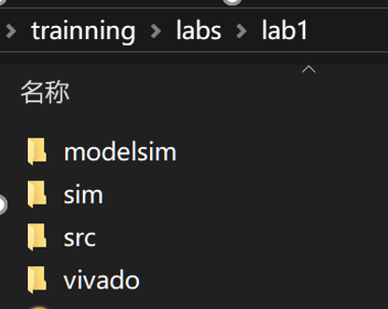

编译脚本文件：modelsim/MM_Ultra_tb_compile.do

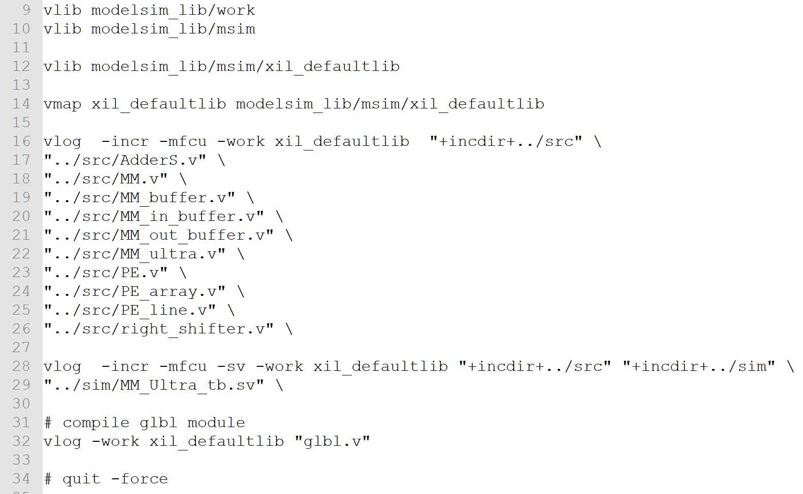

仿真脚本文件：modelsim/MM_Ultra_tb_simulate.do

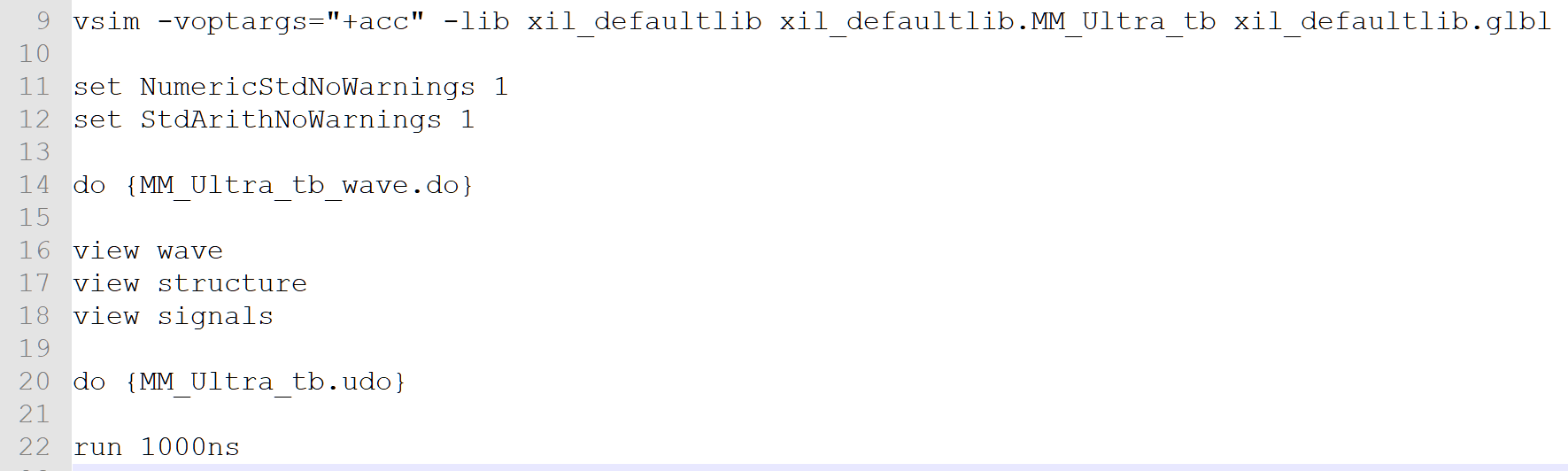

波形文件可以自行添加信号：modelsim/MM_Ultra_tb_wave.do

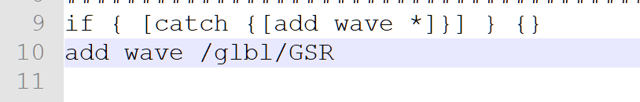

#### 运行Modelsim（windows）

双击modelsim/cmd.exe，打开terminal，输入:

vsim

启动Modelsim界面

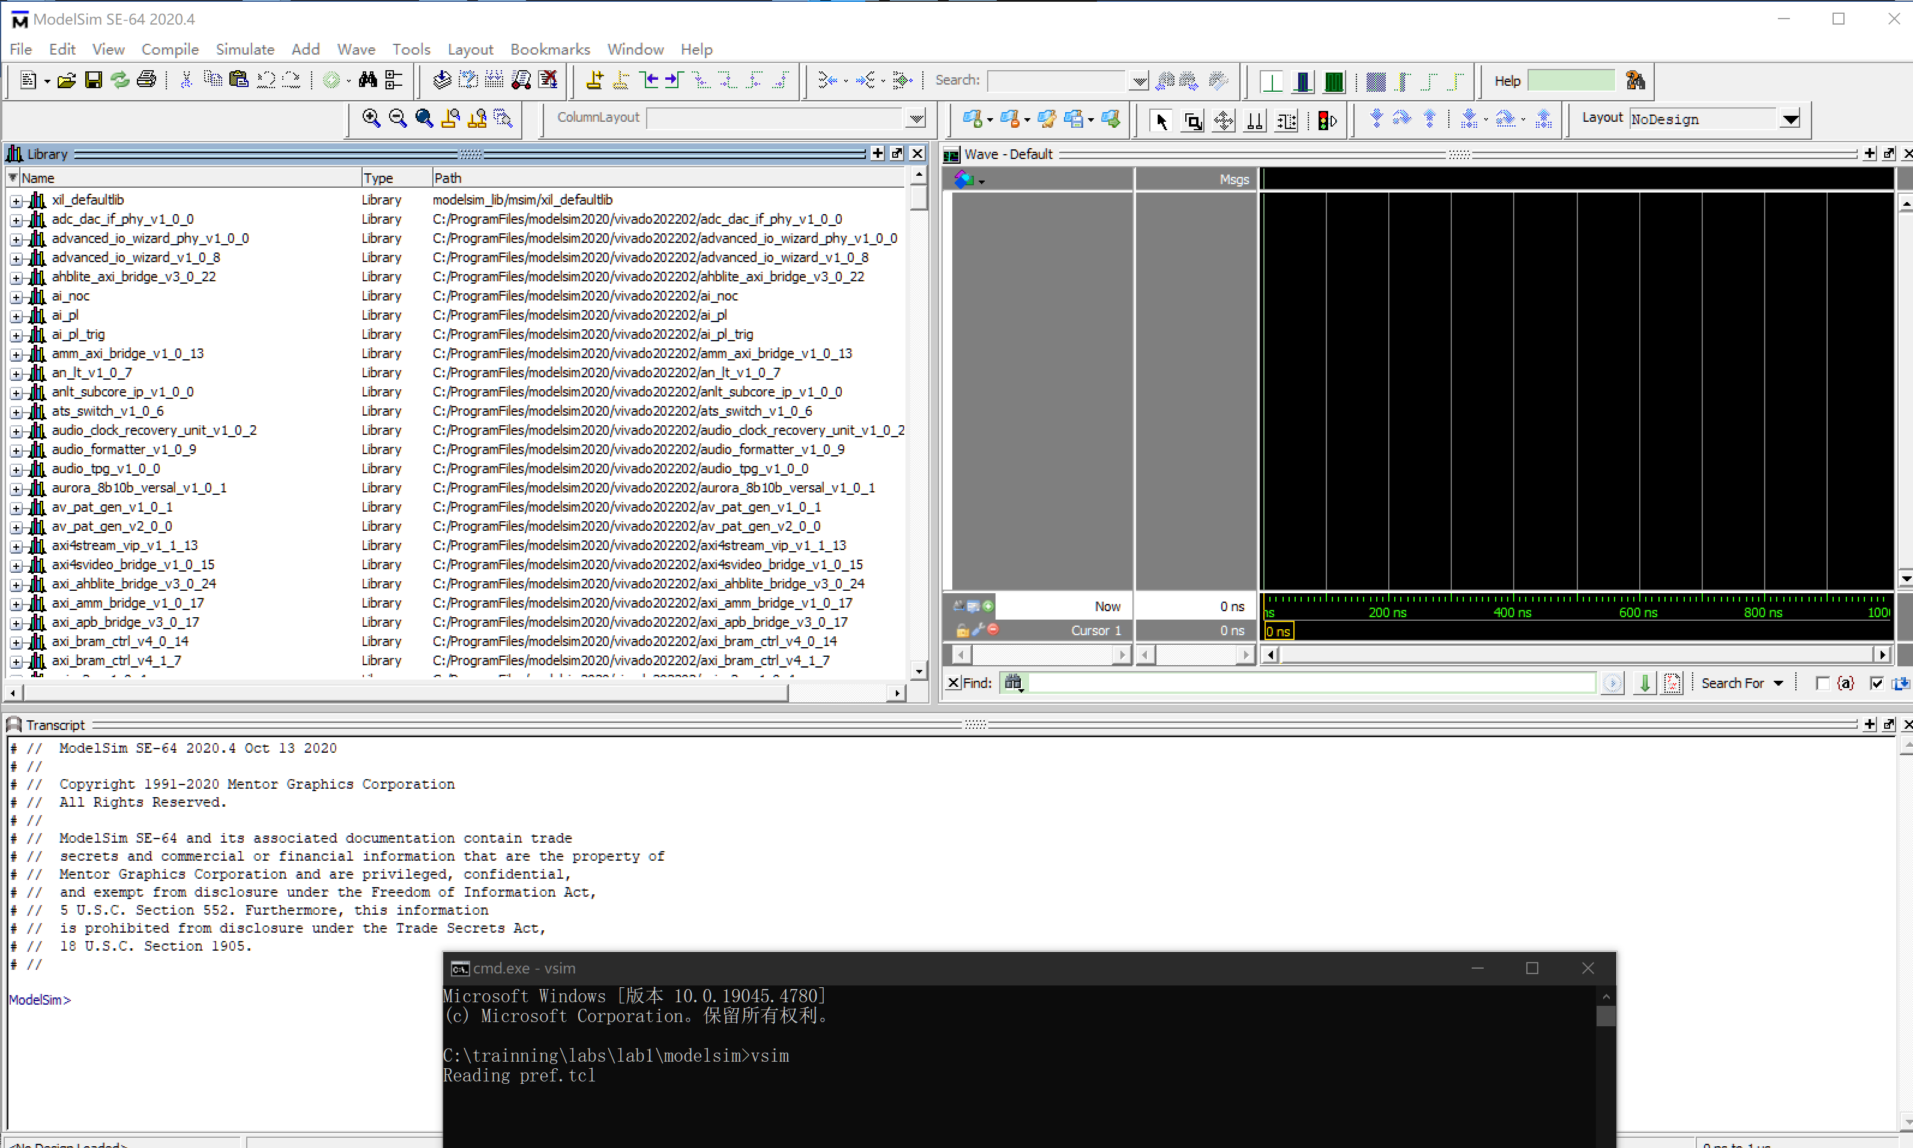

编译，在Modelsim下方面的命令行界面执行:

Modelsim>***do MM_Ultra_tb_compile.do***

仿真，在Modelsim下方面的命令行界面执行:

Modelsim>***do MM_Ultra_tb_compile.do***

自动打开波形文件，可以添加新的波形

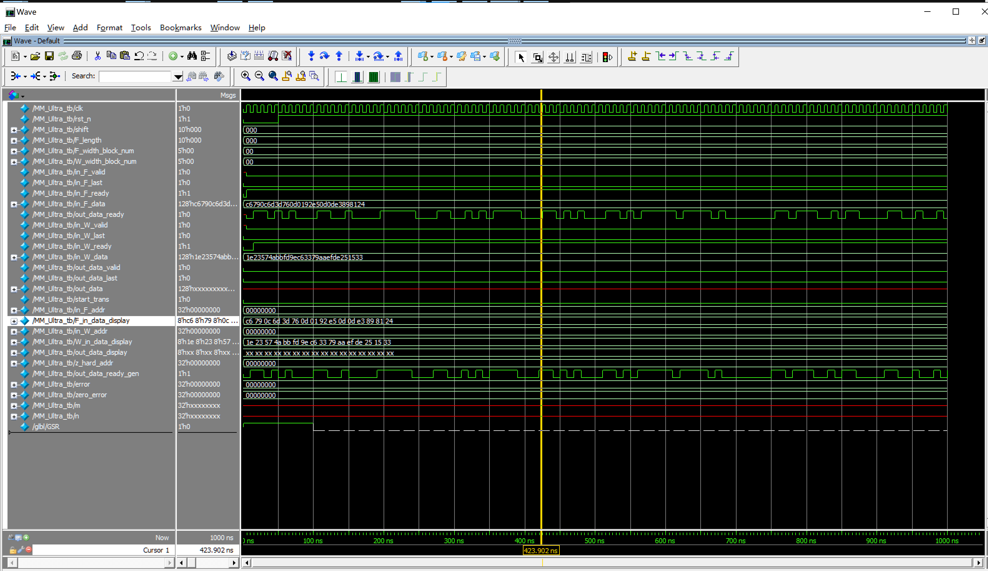

运行整个testbench

VSIM 3>***run all***

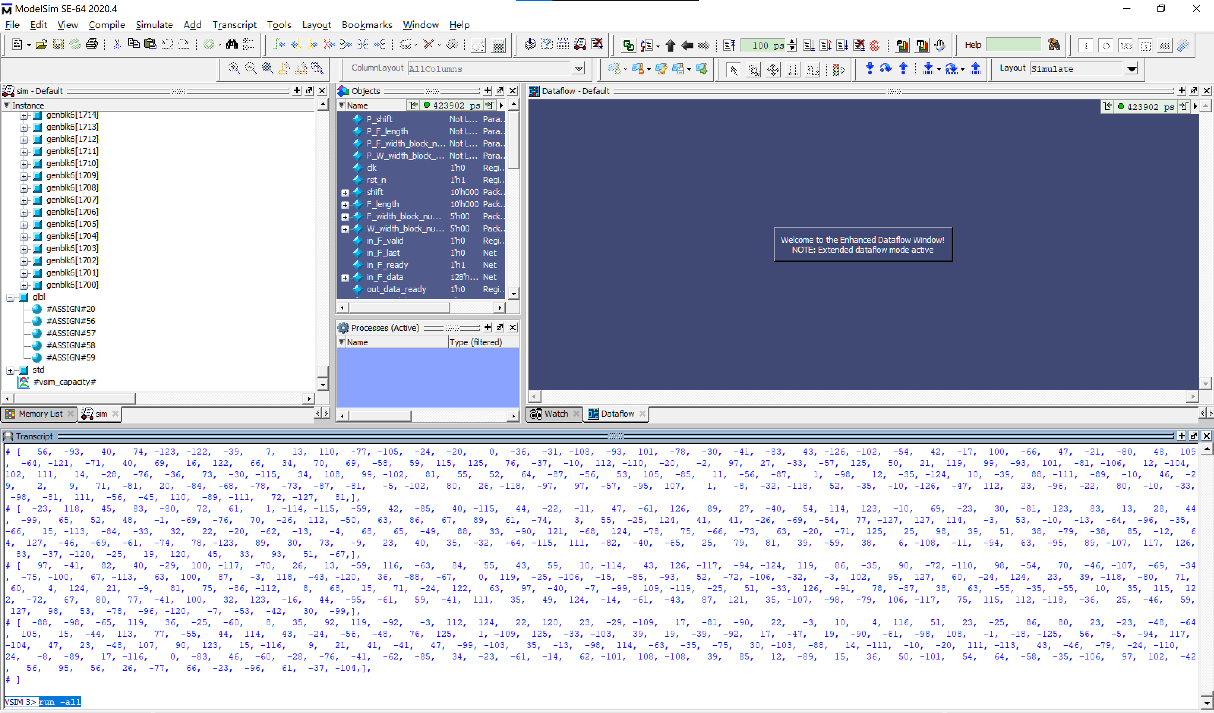

选择“***否***”，不退出程序，可以继续查看波形，否则Modelsim程序退出。

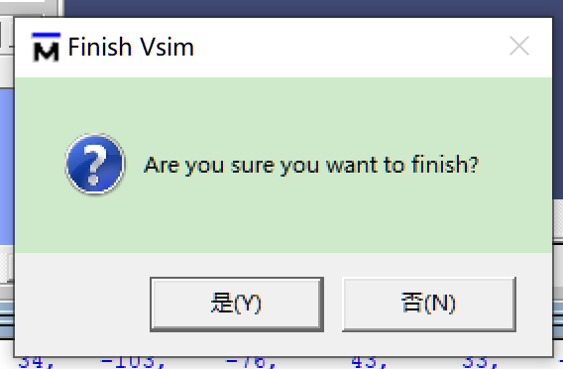

查看波形

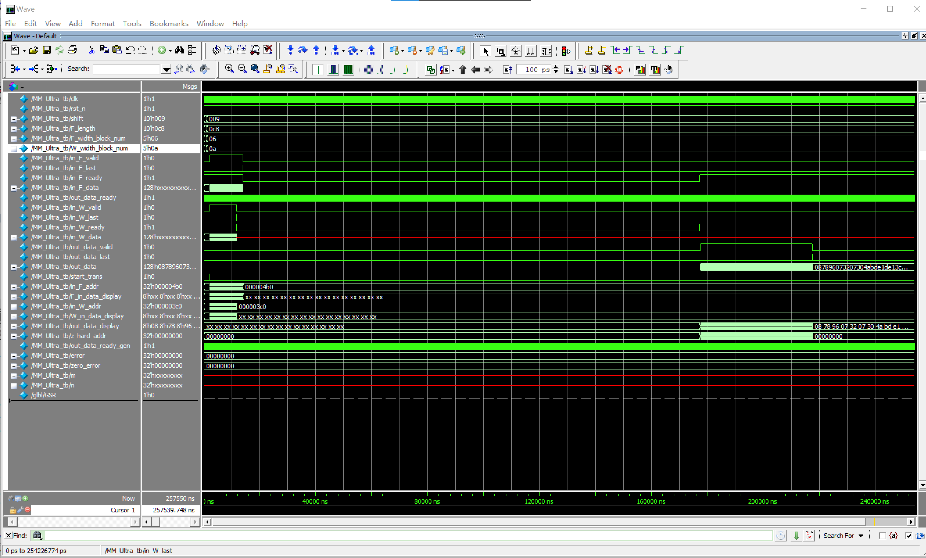

#### 运行Modelsim（Linux）

设置modelsim运行环境：

***source /apps/EDAs/cshrc/cshrc_mentor_2018***

切换目录：

***cd labs/lab1/modelsim***

执行编译：

***vsim -c -do "do MM_Ultra_tb_compile.do" -l compile.log***

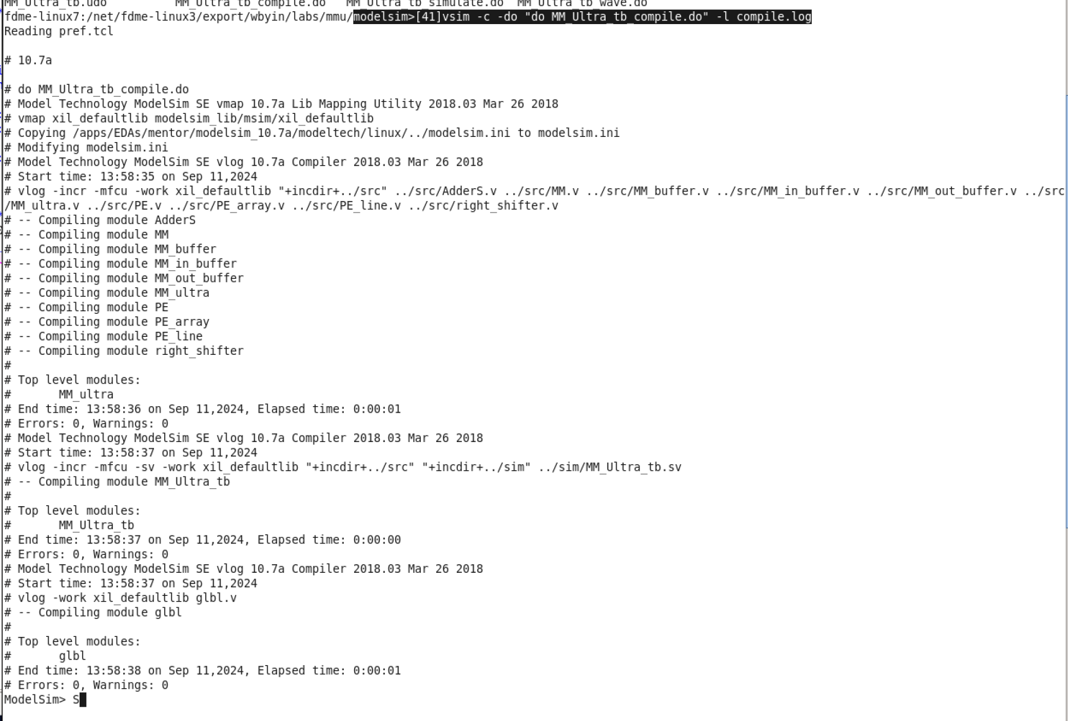

执行仿真：

Modelsim> ***do MM_Ultra_tb_simulate.do***

VSIM n>***run all***

仿真结束后，退出到terminal界面，该目录下生成波形文件vsim.wlf

打开波形文件

***vsim vsim.wlf***

选择并添加波形 Add Wave

